Практична робота № 4

Типові синхронні ЦП та суматори

Мета роботи: Закріплення знань і отримання практичних навичок проектування та синтезу на базі ПЛІС типових синхронних ЦП та суматорів в заданому елементному базисі.

Постановка задачі
В результаті виконання даної практичної роботи студент повинен вміти:
- проектувати та синтезувати на базі ПЛІС регістри (RG), лічильники та суматори (SM) в заданому елементному базисі;
- створювати та використовувати допоміжні бібліотечні модулі;
- призначати входи/виходи ЦП виводам мікросхеми ПЛІС;
- проводити функціональне моделювання типових синхронних ЦП і суматорів та моделювання з урахуванням часових параметрів мікросхем ПЛІС;

Теоретичні відомості
Суматори
Суматор – логічний комбінаційний пристрій, що виконує арифметичне додавання кодів двох чисел. При арифметичному додаванні виконуються й інші додаткові операції: врахування знаків чисел, вирівнювання порядків. Зазначені операції виконують в арифметико-логічних пристроях (АЛП) чи процесорних елементах, ядром яких є суматори.
Суматори класифікують за різними ознаками.
Залежно від системи числення:
– двійкові;
– двійково-десяткові (у загальному випадку двійково-кодовані);
– десяткові.
За кількістю одночасно оброблюваних розрядів чисел, що додаються:
– однорозрядні;
– багаторозрядні.
За кількістю входів і виходів однорозрядних двійкових суматорів:
• чвертьсуматори (елементи “сума за модулем 2”; елементи “виключає АБО”), що характеризуються наявністю двох входів, на які подаються два однорозрядних числа, і одним виходом, на якому реалізується їхня арифметична сума;
• напівсуматори, що характеризуються наявністю двох входів, на які подаються однойменні розряди двох чисел, і двох виходів: на одному реалізується арифметична сума в даному розряді, а на іншому – перенесення в наступний (старший) розряд;
• повні однорозрядні двійкові суматори, що характеризуються наявністю трьох входів, на які подаються однойменні розряди двох чисел, що складаються, і перенесення з попереднього (молодшого) розряду, і двох виходів: на одному реалізується арифметична сума в даному розряді, а на іншому – перенесення у наступний (старший) розряд.
За способом подання й обробки чисел, що додаються, багаторозрядні суматори поділяються на:
• послідовні, в яких обробку чисел здійснюють за чергою: розряд за розрядом на тій самій елементній базі;
• паралельні, у яких доданки додаються одночасно за всіма розрядами, і для кожного розряду є своя елементна база.
Паралельний суматор у найпростішому випадку є n однорозрядними суматорами, послідовно (від молодших розрядів до старших) з’єднаними ланцюгами перенесення. Однак така схема суматора характеризується порівняно невисокою швидкодією, тому що формування сигналів суми і перенесення в кожному i-му розряді виробляється лише після того, як надійде сигнал перенесення з (i-1)-го розряду.

Чвертьсуматор
Найпростішим двійковим сумуючим елементом є чвертьсуматор. Походження назви цього елементу випливає з того, що він має в два рази менше виходів і рядків у таблиці істинності порівняно з повним двійковим однорозрядним суматором. Найвживаніші назви: елемент “сума за модулем 2” і елемент “виключає АБО”. Схема має два входи а і b для двох доданків, що додаються, й один вихід S для суми. Її роботу відображає таблиця істинності. Відповідне рівняння має такий вигляд:
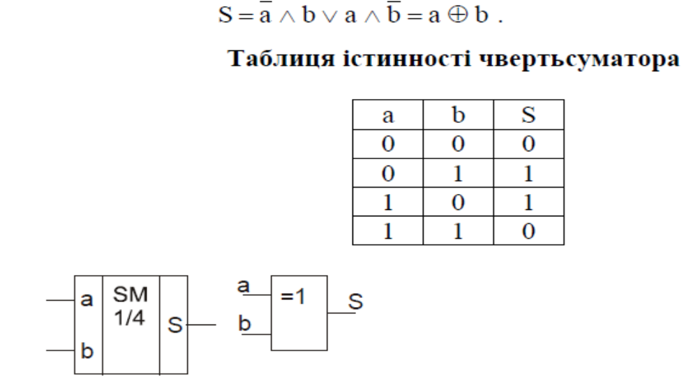
Напівсуматор
Напівсуматор має два входи a і b для двох чисел, що сумуються, і два виходи: S – сума, P – перенесення. Позначають напівсуматор буквами HS (half sum – напівсума). Його роботу відображає таблиця істинності, а відповідні рівняння мають такий вигляд:
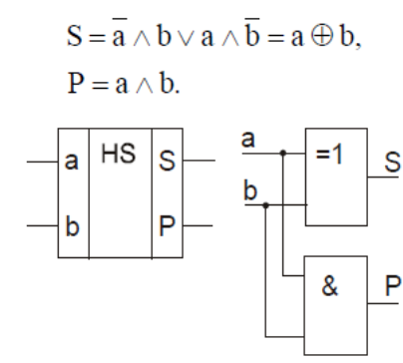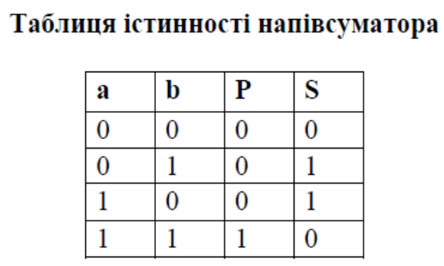
Таким чином, з вищеподаних рівнянь випливає, що для реалізації напівсуматора потрібно один елемент “виключає АБО” і один двоходовий елемент І.

Повний однорозрядний двійковий суматор
Будь-які суматори багаторозрядних чисел можуть бути побудовані на основі повного одноразрядного суматора. Він має три входи: a, b для двох доданків і p для перенесення з попереднього (молодшого) розряду і два виходи: S – сума, P – перенесення у наступний (старший) розряд. Позначають повний двійковий суматор буквами SM. Його роботу відображає таблиця. Отже, записуємо рівняння виходів для S і для P, після чого складаємо принципову схему.
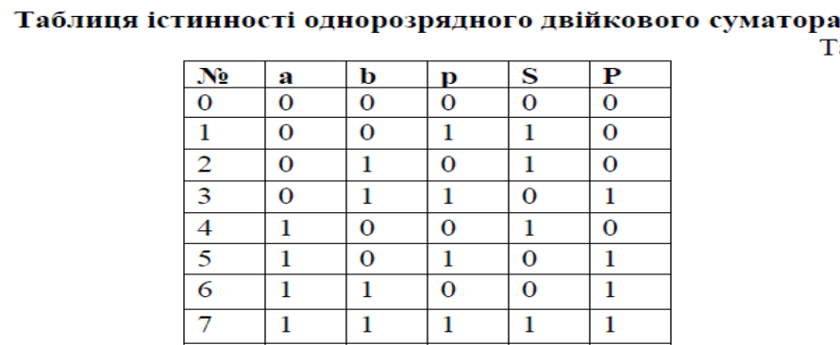
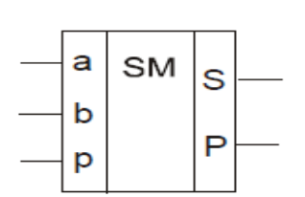

Складена СДНФ для сигналу переносу має вигляд:
Зробивши операції неповного склеювання першого кон'юнкції з четвертої, другий з четвертої і третьої з четвертої, отримаємо:
Таким чином, вираз для сигналу суми s i прийме остаточний вигляд:

Послідовний багаторозрядних суматор
Він складається з одноразрядного суматора, на входи якого з зрушуються регістрів, що зберігають доданки А і В, подаються по тактам розряд за розрядом коди цих чисел, починаючи з молодшого розряду. Якщо час елемента затримки одно одному такту (наприклад, використаний D-тригер), то сигнал перенесення від попереднього розряду, сформований в попередньому такті, надійде на нижній вхід суматора тільки в наступному такті, коли на входи а і b будуть подані значення наступного розряду доданків . У результаті на виході s розряд за розрядом буде формуватися двійкове число, рівне сумі чисел А і В, яке буде сприйматися регістром здвигу суми.
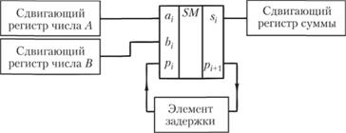

Паралельні суматори
Недоліком послідовного суматора є те, що виконання операції додавання розтягується на безліч тактів, яке гем більше, чим більше розрядність чисел. Значно менший час виконання операції має паралельний суматор. У цьому пристрої операція додавання проводиться одночасно у всіх розрядах чисел А і В, що надходять в паралельному коді. Для цього схему складають з п однорозрядних суматорів, з'єднуючи вихід переносу i-го розряду з входом перенесення сусіднього (i + 1) -го розряду. Такий суматор називають суматором з послідовним переносом. Після того як сформується результат на виходах всіх однорозрядних суматорів, він запам'ятовується в паралельному регістрі.
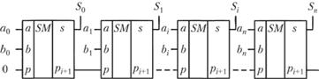
Для того щоб на виходах однорозрядних суматорів сформувався результат, необхідно, щоб на входах присутні всі три сигналу - а_{i}, b_{i}, і р_{i}. Але сигнал перенесення з розряду в розряд формується попередніми однорозрядна суматорами, причому кожний наступний суматор змушений "чекати", поки не сформується результат у всіх попередніх. В крайньому випадку можлива ситуація, коли сигнал перенесення буде послідовно передаватися через весь ланцюжок від самого молодшого розряду до самого старшого, наприклад, при додаванні чисел A= 11 ... 11 і В= 00 ... 01. Тому час формування результату в найгіршому випадку включає в себе тимчасові затримки, внесені всіма однорозрядними суматорами.
Суматор з паралельним переносом
Виключити тривалість поширення переносу дозволяє суматор з паралельним переносом. Ідея полягає в тому, щоб сигнали перенесення для всіх розрядів формувалися чисто логічно на основі доданків A і В. Розглянемо, як це можна зробити.
Сигнал перенесення в 1-й розряд p₁=а₀b₀. Сигнал перенесення в другій розряд можна визначити за формулою:
Як видно, сигнал перенесення р₂ може бути отриманий за значеннями попередніх розрядів чисел А і В без сигналу переносу р₁, формованого сумматором. Підставляючи в формулу (3.1) вираз для сигналу переносу р₂, можна отримати логічне вираження для сигналу переносу третього розряду, в якому також будуть значення тільки попередніх розрядів чисел А і В, і т.д. Таким чином, сигнали перенесення для будь-якого розряду можуть бути сформовані чисто логічним шляхом за значеннями доданків. Значить, немає необхідності очікувати, поки буде сформовано сигнали перенесення однорозрядна суматорами. Очевидно, однак, і інше. Чим більше розрядність чисел, тим вище складність булевих функцій сигналів переносу, особливо для самого старшого розряду. Тому суматори з паралельним переносом роблять для чисел невеликої розрядності - не більше восьми.
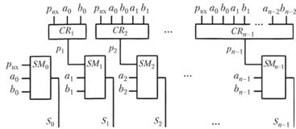
Сигнали перенесення формуються спеціальними логічними схемами прискореного перенесення CR (англ. Carry - перенесення), обчислюють відповідні булеві функції.
Суматори з груповим переносом
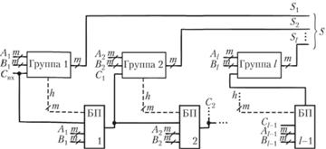
Для чисел великої розрядності застосовують суматори з груповим переносом. Схема такого суматора розбивається на l груп розрядності m: наприклад, чотири групи по вісім розрядів для складання 32-розрядних чисел. (Позначення m еквівалентно зображенню групи з т провідників і використовується для вказівки розрядності цифрових пристроїв та ліній зв'язку між ними.) Кожна група представляє собою паралельний суматор, подібний зображеному. На вхід р_{вх} надходить сигнал перенесення від старшого розряду попередньої групи до молодшого розряду подальшою групи. Цей сигнал формується блоком переносу, анализирующим m розрядів доданків А і В "своєї групи, "не чекаючи", коли в ній відбудеться складання всіх розрядів. Блоки переносу (БП) різних груп включені послідовно і утворюють тракт передачі переносу.
Ця структура суматора з груповим переносом аналогічна структурі суматора з послідовним переносом, де замість однорозрядних суматорів включаються групові. Така структура отримала назву групового суматора з ланцюговим переносом.
Крім структури групового суматора з ланцюговим перенесенням можлива структура з паралельними міжгруповими переносами. Структура цього суматора аналогічна структурі суматора з паралельним переносом, в якому роль однорозрядних суматорів грають групи. Апаратна складність суматорів з паралельними міжгруповими переносами вище, ніж складність попереднього варіанту, але при великих розрядний вони дають переваги по швидкодії.

Регістри
Регістри призначені для зберігання проміжних результатів обчислень. Усі регістри, залежно від функціональних можливостей, поділяють на два типи: зберігання (пам’яті) і зсуву.
Регістри зсуву поділяють:
– за способом введення і виведення інформації на паралельні, послідовні і комбіновані (паралельно-послідовні, послідовно-паралельні);
– за напрямком передання (зсуву) інформації на односпрямовані і реверсивні.
Регістри зсуву, крім операції зберігання, здійснюють перетворення послідовного двійкового коду в паралельний, а паралельного – в послідовний.
Операція зсуву полягає в тому, що з надходженням кожного тактового імпульсу здійснюється перезапис (зсув) вмісту тригера кожного розряду в сусідній розряд без зміни порядку проходження одиниць і нулів.
При зсуві інформації вправо після кожного тактового імпульсу біт із старшого розряду зсувається в молодший, а при зсуві уліво – навпаки.
Регістри зсуву можуть бути реалізовані на JK- та D-тригерах
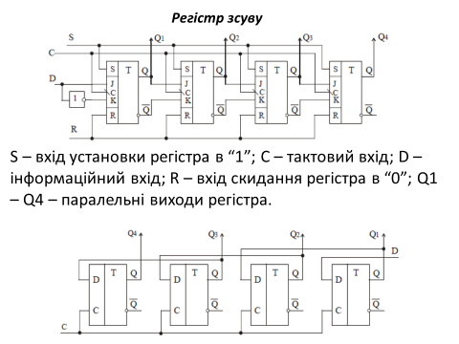
Регістри зсуву використовують для реалізації генераторів М-послідовностей (послідовності максимальної довжини, псевдовипадкові послідовності)
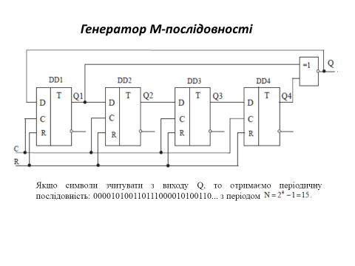
Якщо символи зчитувати з виходу Q, то отримаємо періодичну послідовність: 000010100110111000010100110... з періодом 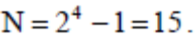
Символи М-послідовності можна зчитувати з будь-якого виходу тригера, при цьому отримаємо послідовність, зсунуту в часі.

Мікрооперації в регістрах
Мікрооперація (МО) – це елементарна дія, яка виконується в комп’ютерах в одному машинному такті.
Для запису інформації від кількох джерел на вході кожного тригера ставлять додаткові комбінаційні схеми, які створюють вхідну логіку регістра. Запис кожного слова ініціюється відповідним керуючим сигналом Y1,Y2 та ін.
Для запису в регістр кодів А, В потрібно реалізувати таку функцію:
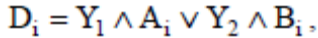
де і – двійкові розряди слів А і В; – Y1,Y2 - сигнали керування приймання слів А і В відповідно.
Схема вхідної логіки і-го розряду регістра на основі рівняння:
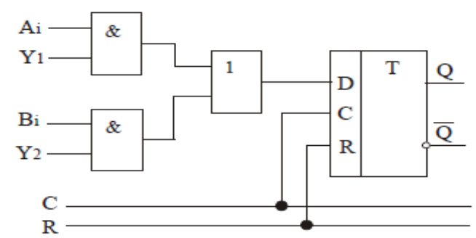

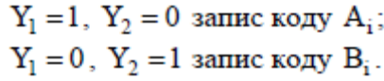
Для реалізації МО зчитування до виходів кожного тригера під’єднують комбінаційні схеми, які створюють вихідну логіку регістра.
Схеми вихідної логіки будуються на основі таких порозрядних логічних рівнянь:
– для зчитування однофазним прямим або оберненим кодом:
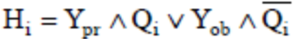
– для зчитування парафазним прямим або оберненим кодом:
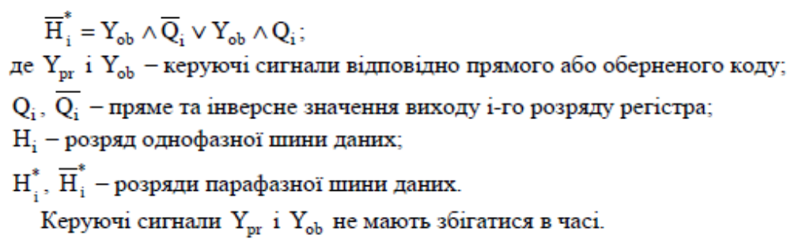
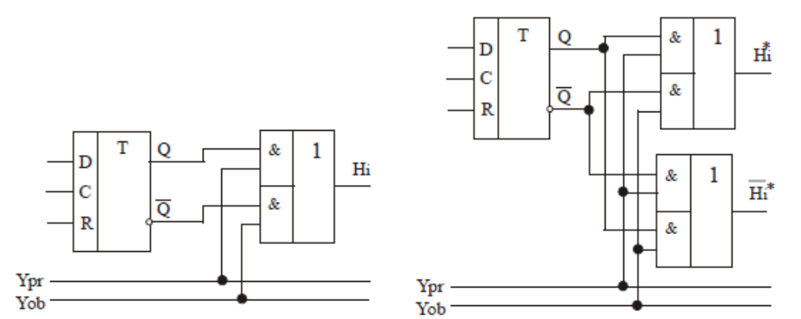
МО зсуву
Зсув – це одночасне просторове переміщення двійкового слова в розрядній сітці із збереженням порядку проходження нулів і одиниці. МО зсуву використовують у процесі виконання команд множення, ділення і нормалізації. Крім того, з допомогою зсуву здійснюється перетворення паралельного коду в послідовний або навпаки. Зсув слова можна виконувати вправо (у бік молодших розрядів) або вліво (у бік старших розрядів). Позначимо однорозрядні МО зсуву вправо і вліво символами R і L відповідно. Розрізняють правий і лівий арифметичний 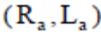, логічний 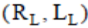 і циклічний 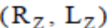 зсуви слова.
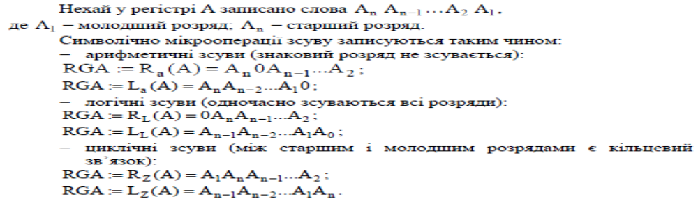
Арифметичні та циклічні зсуви переважно використовуються при виконанні команд у процесорах, а логічні зсуви забезпечують перетворення послідовного коду в паралельний і навпаки.
Лічильники
Лічильники – пристрої, які під дією вхідних імпульсів переходять із одного стану в інший і при цьому відображають у певному коді кількість імпульсів, що надійшли на вхід.
Лічильник, який складається із m-тригерів, може порахувати в двійковому коді імпульсів. Число визначає кількість розрядів двійкового числа, яке може бути записане в лічильник. Якщо лічильник працює на додавання, то кожний вхідний імпульс збільшує число, записане в лічильник, на одиницю. Якщо лічильник увімкнено на віднімання, то число, що зберігається в лічильнику, з кожним вхідним імпульсом зменшується на одиницю.
Реверсивний лічильник може працювати як на додавання, так і на віднімання.
Лічильники характеризуються модулем (коефіцієнтом) підрахунку. Модуль визначає кількість можливих станів лічильника. Після приходу на лічильник M вхідних сигналів починається новий цикл, який повторює попередній.
За способом кодування внутрішніх станів (за модулем підрахунку) лічильники поділяються на двійкові, двійково-десяткові, із визначеним модулем, із змінним модулем, лічильники Джонсона.
За напрямом підрахунку лічильники є сумуючі, віднімаючі, реверсивні.
За способом організації внутрішніх зв’язків визначають лічильники з послідовним, з паралельним і з комбінованим перенесенням.
У лічильниках з послідовним перенесенням імпульси, які підлягають підрахунку, надходять на вхід першого тригера, а сигнал перенесення передається послідовно від одного розряду до іншого. Такі лічильники складаються з асинхронних Т-тригерів з прямим або інверсним керуванням або JK- і D-тригерів, увімкнених у режимі Т-тригера.
Основна перевага лічильників з послідовним перенесенням – проста схема.
Недоліком є порівняно низька швидкодія, оскільки тригери спрацьовують послідовно один за одним.

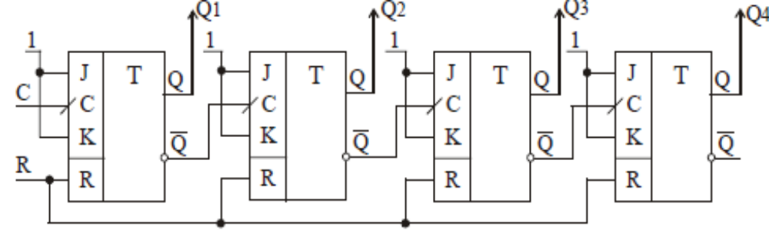
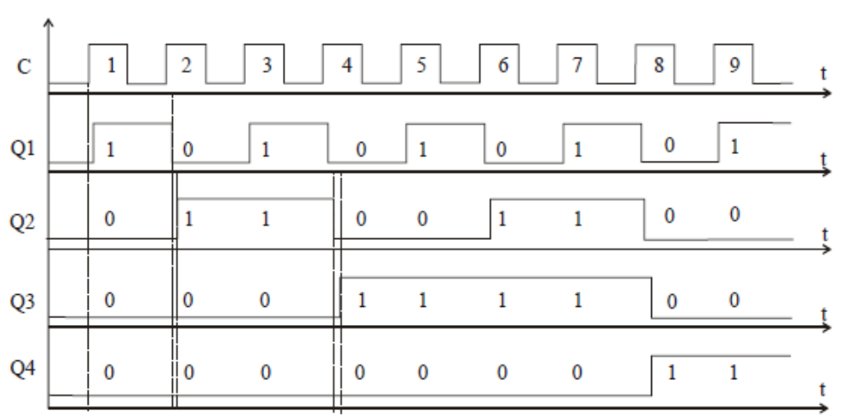
Лічильники з паралельним перенесенням складаються із синхронних D- і JK-тригерів. Вхідні імпульси надходять одночасно на всі тактові входи, а кожний з тригерів щодо наступного є тільки джерелом інформаційних сигналів
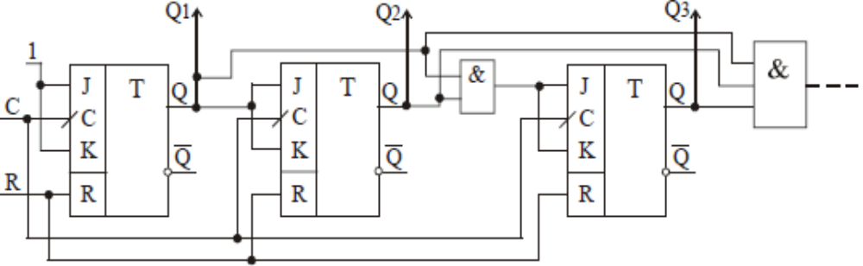
Спрацювання тригерів паралельного лічильника відбувається синхронно і затримка перемикання лічильника дорівнює затримці одного тригера
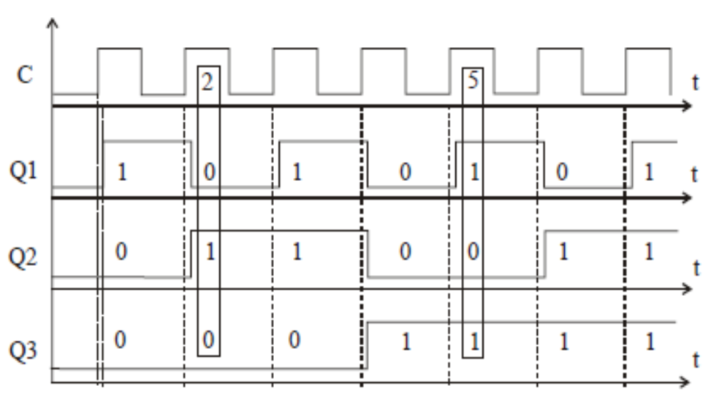
У лічильниках з паралельно-послідовним перенесенням тригери об’єднані в групи так, що окремі групи утворюють лічильник з паралельним перенесенням, а групи з’єднуються послідовним перенесенням.
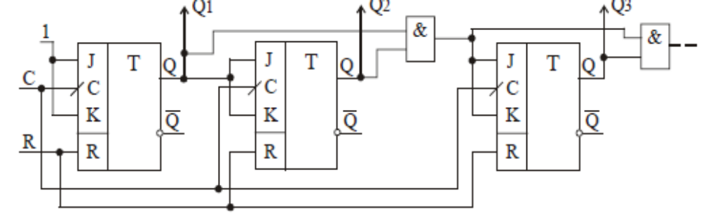
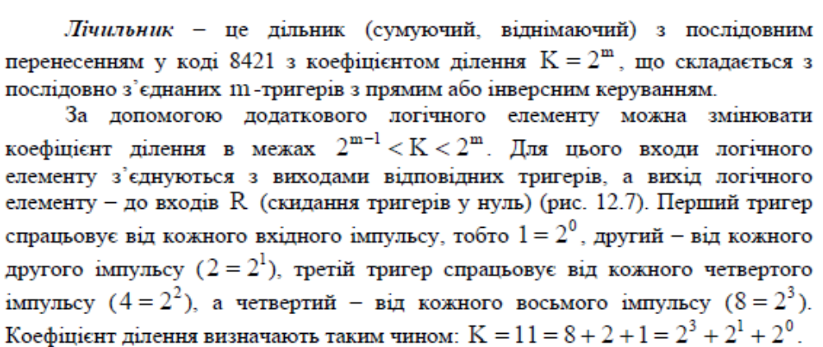
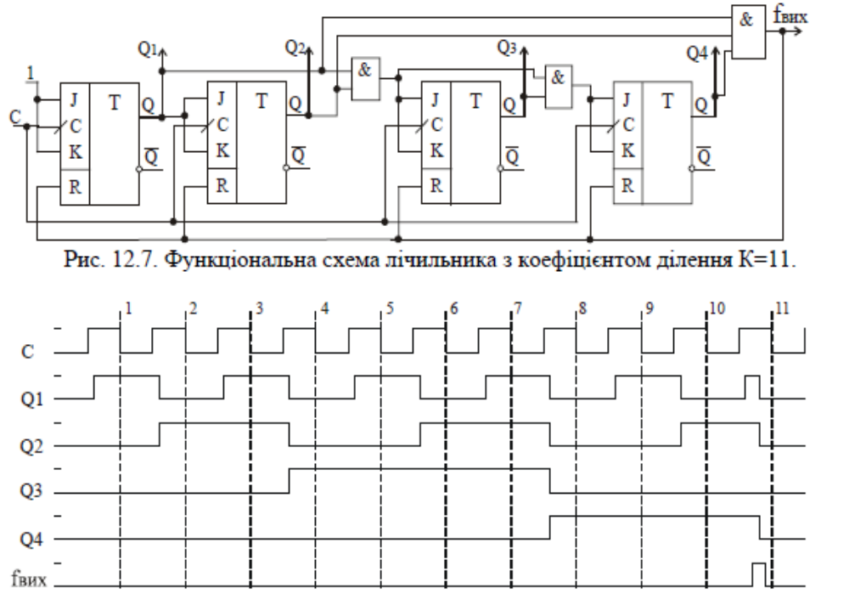

Порядок виконання роботи:
- Ознайомитися з теоретичним матеріалом.
- За варіантом вибрати типовий синхронний ЦП або суматор.
- Створити принципову схему синхронного ЦП або суматора в заданому базисі ЛЕ.
- Побудувати відповідну схему в САПР Altera Quartus II, виділивши в ній типові фрагменти (зазвичай, формування розрядів) та оформити їх окремими підсхемами. Застосувати їх в головній схемі, створивши ієрархічний проект.
- Призначити входи/виходи ЦП виводам мікросхеми ПЛІС.
- Отримати інтегральну реалізацію відповідної схеми ЦП на базі ПЛІС одного з сімейств Cyclone.
- Провести функціональне моделювання схеми типового комбінаційного ЦП та моделювання з урахуванням «занурення» схеми в кристал ПЛІС. Переконатися в правильності її функціонування. При моделювання необхідно передбачити всі функціональні режими схеми (для суматорів – не менше 3-х операцій додавання з різними доданками на протязі модельного часу).
- Оформити звіт.
- Вивчити контрольні питання.

Зміст звіту: титульний лист; мета роботи; короткі відомості з теорії (2-4 стор.); завдання за варіантом; головна функціональна схема та підсхеми типового синхронного ЦП або суматора в заданому базисі; зображення екрану з призначенням входів/виходів ЦП виводам мікросхеми ПЛІС; зображення екрану з введеними схемами; звіти по кожному з етапів компіляції; часові діаграми, отримані при функціональному моделюванні та моделюванні з урахуванням «занурення» схеми в кристал ПЛІС; розгорнутий висновок.
Звіт оформляється в текстовому редакторі MS Word з наступною роздруківкою на аркушах формату А4.

Варіанти завдань
Номер варіанту | Типовий комбінаційний ЦП | Базис | Розрядність
1  2  3  4  5  6  7  8  9  10  11  12  13  14  15  16  17  18  19  20  21  22  23  24  25  26  27  28  29  30 | SM, послідовний перенос  RG збер. (МО зчит. і запис)  Ліч. послідовний  SM, паралельний перенос  RG зсуву вправо на 1 р.  Ліч. паралельний  SM, груповий перенос (2гр.)  RG зсуву вліво на 1 р.  Дільник на 7  SM, послідовний перенос  Генератор M-пос. (роз. 0 і 5)  Ліч. послідовний  SM, паралельний перенос  RG збер. (МО зчит. і запис)  Ліч. паралельний  SM, груповий перенос (2 гр.)  RG зсуву вправо на 2 р.  Дільник на 11  SM, послідовний перенос  RG зсуву вліво на 2 р.  Ліч. послідовний  SM, паралельний перенос  Генератор M-пос. (роз. 2 і 6)  Ліч. паралельний  SM, груповий перенос (3 гр.)  RG збер. (МО зчит. і запис)  Дільник на 11  SM, послідовний перенос  RG зсуву вправо на 3 р.  Ліч. послідовний | І, АБО, НЕ  АБО-НЕ  І-НЕ  І, АБО, НЕ  АБО-НЕ  І-НЕ  І, АБО, НЕ  АБО-НЕ  І-НЕ  І, АБО, НЕ | 10  6  8  6  8  6  11  5  6  9  8  9  5  8  7  6  8  7  9  10  10  4  9  10  12  7  8  7  9  11

Контрольні запитання
- Дати визначення суматора.
- Таблиця істинності чверть- , напів- та повного одноразрядного суматора.
- Суматори з послідовним переносом.
- Суматори з паралельним переносом.
- Суматори з груповим переносом.
- Способи підвищення швидкодії суматорів.
- Для чого призначені тригери?
- Назвати типи тригерів.
- Чим відрізняються синхронні тригери від асинхронних?
- Написати таблицю переходів RS-, T-, D- і JK-тригерів.
- Подати умовне графічне зображення тригерів.
- Для чого призначені регістри?
- Класифікація регістрів.
- На яких елементах побудовані регістри?
- Генератори М-послідовностей.
- Дати визначення мікрооперації.
- Яке призначення лічильників?
- На яких елементах побудовані лічильники?
- Лічильники з послідовним перенесенням.
- Лічильники з паралельним перенесенням.
- Лічильник дільник.

Триггеры в Quartus II
В библиотеке примитивов QII содержится набор триггеров различных типов. Большинство триггеров, имеющихся в библиотеке, являются синхронными триггерами, синхронизируемыми положительным перепадом (фронтом). В библиотеке имеются D, SR, JK и T-триггер, они обозначаются соответственно DFF, SRFF, JKFF и TFF. Графические обозначения символов триггеров в графическом редакторе QII:
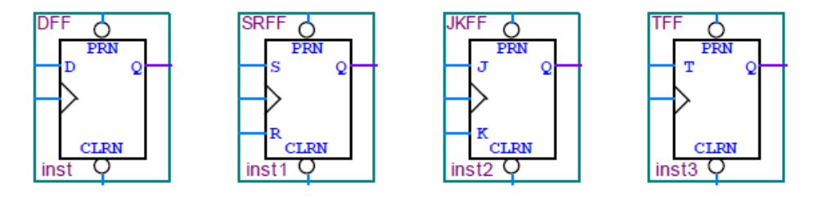
Все триггеры имеют синхровход CLK (не подписан, но обозначен треугольником), информационные входы, входы асинхронной установки PRN и асинхронного сброса
CLRN. Входы PRN и CLRN – инверсные (имеют активный уровень «0»). Есть также набор триггеров с расширенной функциональностью. Эти триггеры имеют дополнительный управляющий вход ENA. В случае если на вход ENA подан высокий логический уровень («1»), триггер работает в обычном режиме, если низкий уровень («0»), то синхронные команды смены состояния блокируются. По сути, вход ENA является входом разрешения работы в синхронном режиме.
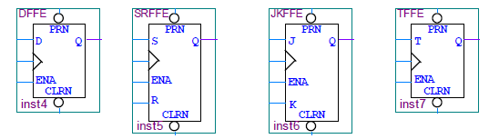
В библиотеке примитивов есть и триггеры, синхронизируемые уровнем: LATCH и DLATCH. Ввиду недостатков, присущих триггерам с синхронизацией уровнем, их применение ограничено, в новых проектах их не следует использовать. В разделе Help QII можно ознакомиться с таблицами управления триггеров из библиотеки примитивов. Для этого откройте Help и выполните поиск Storage Primitive. В открывшемся окне раскройте закладку Storage Primitive и выберите тип триггера. Для выбранного типа триггера откройте закладку Inputs/Outputs.

